FASES REQUERIMIENTO DE SOFTWARE

1. DESCRIPCION GENERAL DEL REQUERIMIENTO 2
2. FASE DE FORMALIZACIÓN 3
3. ANALISIS DE REQUISITOS Y REQUERIMIENTOS 4
4. FASE DE PLANEACIÓN Y GERENCIA DEL PROYECTO 8
5. DISEÑO DE LA ARQUITECTURA DE SOLUCION 10

DESCRIPCION GENERAL DEL REQUERIMIENTO

PROYECTO | Abogabot
Fecha Solicitud: | 18/02/2022
Responsable(s) Solicitud: | Rodrigo Martínez
Dependencia(s) Solicitante: | Mission Commanders
Responsable Funcional designado por el equipo de desarrollo de software: | José Luis Salgado

FASE DE FORMALIZACIÓN

Descripción de la Solicitud
Usuario Solicitante
El despacho de abogados ROMA que quiere automatizar las demandas de sus clientes, el cual requieren que llenen un formulario a través de un sitio web.
Líder Funcional
El despacho de abogados requiere agilizar el proceso de atención de demandas que le llegan a diario, para poder atender la mayor cantidad de demandas, para que de esta forma se optimice el tiempo y las actividades repetitivas como hacer transacciones y envío de estado del caso.

FIRMAS DE ACEPTACIÓN:

________________________________ _______________________________
Rodrigo Martínez José Luis Salgado
Despacho de abogados ROMA Oficina Tecnologías de la Información

ANALISIS DE REQUISITOS Y REQUERIMIENTOS

Fecha Inicio | 18/02/2022 |  | Fecha Final | 19/02/2022
Modelamiento de Negocio
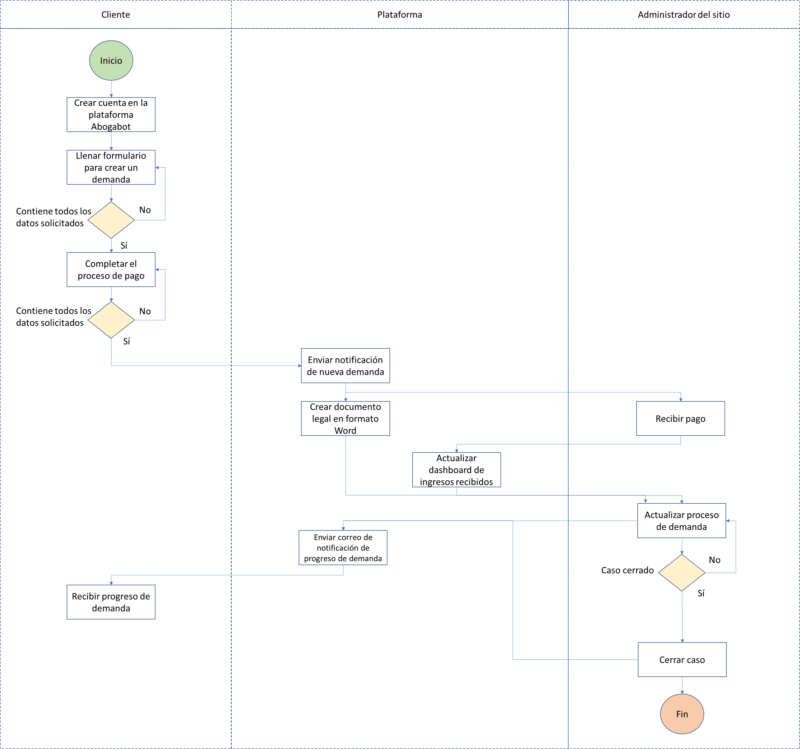

Términos de Referencia
Alcance de la solución | La aplicación tiene que automatizar la gestión de demandas creadas por los clientes, donde se envían notificaciones de forma periódica para que puedan visualizar el progreso del caso, sin embargo, la atención personalizada y en sí quien checa el caso lo hace un abogado experto en el tema.
Requerimientos funcionales y criterios de aceptación | Requerimientos funcionales:  - Acceso al sitio web las 24 horas del día todo el año.  - Base de datos sólida para archivar casos.  - Rendimiento óptimo del sitio web.  Criterios de aceptación:  - Interfaz intuitiva para crear y ver el progreso de una demanda.  - Atención de servicio de calidad.
Interesados en la solución
  Nombre/Rol/Perfil | Descripción
  Despacho de abogados | Necesidad de agilizar el proceso de demandas que reciben por parte de los clientes y automatizar el envío de avances del caso a los mismos.
Precondiciones | El despacho de abogados quiere automatizar el proceso de demandas incorporándose de forma rápida a un sitio web.
Requisitos Técnicos | Tipo de Desarrollo | Web Escritorio Móvil Servicio Web  Servicio Windows Otro:__________________
Requisitos Técnicos | Base de Datos | Oracle  SQL Server  MySQL  MongoDB  Otro:__________________ |  |  | Versión  _______  _______  8.0.25__  _______  _______  _______
Requisitos Técnicos | Lenguaje | C#  VB  PHP  Java  JavaScript  Otro:___________________ |  |  | Versión  _______  _______  _______  _______  2016___  _______
Viabilidad Técnica | Luego de adelantado el análisis de los requisitos y requerimientos es viable proponer una solución técnica para esta solicitud: SI (X) NO ( )

FIRMAS DE ACEPTACIÓN:
Nombre | Dependencia | Teléfono | Firma
José Luis Salgado | Oficina Tecnologías de Información
Rodrigo Martínez | Despacho de abogados ROMA

- FASE DE PLANEACIÓN Y GERENCIA DEL PROYECTO

Responsable |  |  | José Luis Salgado |  | Fecha |  |  |  | 18/02/2022
Plan estratégico de fases del proyecto
N° | Nombre Etapa | Actividad |  | Rol Responsable |  | Fecha Inicio | Fecha Fin | Comentarios
1 | Requerimientos | Enumerar lo que el cliente quiere de solución |  | Líder de proyecto |  | 18/02/2022 | 18/02/2022
2 | Requerimientos | Elaborar diagrama de flujo del proceso de cómo se manejaría el sitio web entre cliente y abogado |  | Líder de proyecto |  | 18/02/2022 | 19/02/2022 | Incluir un diagrama desglosando la comunicación y desarrollo del FrontEnd y BackEnd
3 | Diseño | Elaborar bocetos de la interfaz del sitio web |  | Diseñador UI/UX |  | 19/02/2022 | 21/02/2022
4 | Desarrollo | Elaborar la parte de FrontEnd del sitio web |  | Full-Stack developer |  | 21/02/2022 | 24/02/2022
5 | Desarrollo | Elaborar la parte de BackEnd del sitio web |  | Full-Stack developer |  | 21/02/2022 | 24/02/2022
6 | Desarrollo | Hospedar sitio web |  | Full-Stack develoer |  | 24/02/2022 | 24/02/2022
7 | Verificación | Comprobar que el sitio web funciona de forma correcta |  | Tester |  | 24/02/2022 | 25/02/2022
8 | Mantenimiento | Actualizar sitio web para mejorarlo en rendimiento, retro del usuario, etc |  | Full-Stack developer |  | 25/02/2022 | 28/02/2022

NOTA: Las fechas de planeación establecidas en este documento son aproximadas y estarán sujetas a modificaciones que surjan por control de cambios u otros factores.

FIRMAS DE ACEPTACIÓN:
Nombre | Dependencia | Teléfono | Firma
José Luis Salgado | Oficina Tecnologías de Información
Rodrigo Martínez | Despacho de abogados ROMA

DISEÑO DE LA ARQUITECTURA DE SOLUCION

Fecha | 20/02/2022
Prototipos de interfaces de usuario
Firmas de aceptación
Nombre |  | Dependencia | Teléfono |  | Firma
José Luis Salgado |  | Oficina Tecnologías de Información
Rodrigo Martínez |  | Despacho de abogados ROMA

